TRƯỜNG ĐẠI HỌC BÁCH KHOA HÀ NỘI

VIỆN CÔNG NGHỆ THÔNG TIN VÀ TRUYỀN THÔNG

──────── * ───────

**BÀI TẬP LỚN**

MÔN: LÝ THUYẾT NGÔN NGỮ HƯỚNG ĐỐI TƯỢNG

**XÂY DỰNG**

**CHƯƠNG TRÌNH NGHE NHẠC**

(Nhóm 15 – Đề 7)

Sinh viên thực hiện : **Doãn Minh Phúc-20132974**

**Nguyễn Khánh Hưng-20131949**

Lớp : **Việt Nhật 8B – K58**

Giáo viên hướng dẫn : **KS Nguyễn Mạnh Tuấn**

***Hà Nội, tháng 5 năm 2016***

Table of Contents

**LỜI NÓI ĐẦU** 3

**I.MÔ HÌNH HÓA YÊU CẦU** 5

**Mô tả yêu cầu** 5

**II.PHÂN TÍCH THIẾT KẾ** 6

**Thiết kế chi tiết lớp** 6

**III.CHƯƠNG TRÌNH MINH HỌA** 9

**Kết quả chương trình minh họa** 9

**IV.KẾT LUẬN VÀ HƯỚNG PHÁT TRIỂN** 12

**TÀI LIỆU THAM KHẢO** 13

# **LỜI NÓI ĐẦU**

Thế giới hiện nay đang phát triển rất nhanh và mạnh mẽ nhờ sự bùng nổ mạnh mẽ của công nghệ thông tin nhưng sự hối hả trong cuộc sống bận rộn khiến con người luôn phải đối mặt với stress. Giải tỏa stress có rất nhiều cách nhưng phổ biến và hiệu quả nhất chính là âm nhạc. Các công trình nghiên cứu khoa học đều cho thấy âm nhạc có ảnh hưởng rất tích cực đến cơ thể và cảm xúc của mỗi con người. Qua tìm hiểu, để phục vụ cho nhu cầu giải trí cho con người, nhóm em đã quyết định chọn đề tài “ Xây dựng chương trình nghe nhạc”.

Để hoàn thành được bài tập lớn này, nhóm chúng em xin được gửi lời cảm ơn chân thành đến:

* Giảng viên hướng dẫn đề tài – **KS Nguyễn Mạnh Tuấn**, hiện đang là giảng viên bộ môn Công Nghệ Phần Mềm - Viện Công nghệ Thông tin – Truyền thông, Trường Đại học Bách Khoa Hà Nội - đã hết lòng giúp đỡ, hướng dẫn, chỉ dạy tận tình để nhóm em hoàn thành được đề tài này.
* Các bạn **lớp Việt Nhật 8B-K58** đã góp ý và giúp đỡ trong quá trình làm đề tài này.

***Hà Nội, tháng 05 năm 2016***

**Nhóm - Lớp Việt Nhật 8B-K58**

* ***Doãn Minh Phúc***
* ***Nguyễn Khánh Hưng***

# **I.MÔ HÌNH HÓA YÊU CẦU**

## **Mô tả yêu cầu**

Bài toán đặt ra:

* Thành phần hiển thị được chia làm 3 phần.
* Cửa sổ bên trái sẽ cho phép hiển thị danh mục các bài hát dựa trên các folder được lưu trữ từ máy tính.
* Cửa sổ ở giữa cho phép hiển thị danh sách các bài hát được chọn từ danh mục tương ứng
* Cửa sổ bên phải sẽ hiển thị bài hát đang được phát, hoặc danh sách bài hát mà người dử dụng muốn nghe
* Thanh điều hướng, cho phép người sử dụng có thể sử dụng các chức năng : Next, Last, First, Previous, Autoplay.
* Thanh điều chỉnh mức độ âm thanh, nút ngắt âm lượng

# **II.PHÂN TÍCH THIẾT KẾ**

## **Thiết kế chi tiết lớp**

Chương trình chia thành các package:

* Package AudioPlayer: chứa bộ chơi nhạc.
* PlayerThread.java : Luồng chơi nhạc chính của chương trình.

|  |
| --- |
| PlayerThread |
| +createthread(Song, int): void  +run(): void  +start(): void  +stop(): void  +getkilled(): void |
| <<Java Interface>>  Runnable |
|  |

* VolumeController.java : Điều chỉnh âm lượng, tắt/bật tiếng.

|  |
| --- |
| VolumeController |
| +setVolume(float): void  +toggleMute(): void |

* AudioPlayerState.java (interface) : mô phỏng các hành vi của bộ chơi nhạc gồm load,play/pause,stop,seek.

|  |
| --- |
| <<Java Interface>>  AudioPlayerState |
| +load(AudioPlayer,Song): void  +play(AudioPlayer): void  +stop(AudioPlayer): void  +seek(AudioPlayer,int): void  +updateUI(UI): void |

* 4 lớp IdleState.java, PauseState.java, PlayingState.java, StandbyState.java biểu diễn 4 trạng thái của bộ chơi nhạc.

Implements từ AudioPlayeState.

* AudioPlayer.java : Bộ chơi nhạc bao gồm các phương thức

play,pause,stop,seek,...

|  |
| --- |
| AudioPlayer |
| +load(): void  +play/pause(): void  +stop(): void  +release(): void  +toggleRepeat():void |

* Package GraphicComponents: chứa các giao diện của bộ chơi nhạc,bao gồm giao diện các nút bấm (play/pause,stop,repeat),thanh Seekbar,thanh điều chỉnh âm lượng, nut bật/tắt tiếng.
* Package musicplayer: chứa giao diện chính của chương trình, có chức năng đọc file nhạc mp3, tạo playlist, …
* SongObject.java : là class hướng đến đối tượng là 1 file mp3, mỗi một class sẽ chứa các thuộc tính của file mp3 như đường link trong máy tính, các thông tin cơ bản về bài hát, thời gian, dung lượng và frames của file mp3 đó.
* MusicPlayerGUI.java : khung giao diện chính của chương trình, được chia làm 3 phần.
* Library_treeNode.java: là class chứa đối tượng JTree có chức năng trong chương trình là show, create, … các playlist được tạo và 1 folder mặc định được chương trình trỏ đến để đọc các file mp3 bên trong là My Music.
* NowPlayingPanel.java: được kế thừa từ Jpanel, là giao diện của phần bên phải của giao diện, đưa ra bài hát và list nhạc đang được nghe.
* SongPanel.java : là class kế thừa từ Jpanel, mỗi một Panel có tác dụng đưa ra thông tin cơ bản của 1 đối tượng SongObject và các Panel này được sắp xếp ở phần giữa của khung giao diện.
* FileMethods.java : là class chứa các phương thức liên quan đến file như tạo file chứa các playlist, lưu, xóa, mở các playlist, mở các file mp3 trong máy, ...
* Ngoài ra còn một số class khác để tạo hiệu ứng, tối ưu tốc độ load của chương trình và hoàn thiện chương trình như : OpeningFrame.java, PopupMenu.java, NotificationFrame.java, ThreadRunable1.java, ThreadRunable2.java, ...

# **III.CHƯƠNG TRÌNH MINH HỌA**

## **Kết quả chương trình minh họa**

Các chức năng cơ bản đã có đầy đủ như yêu cầu đề ra.

**Giao diện chương trình**

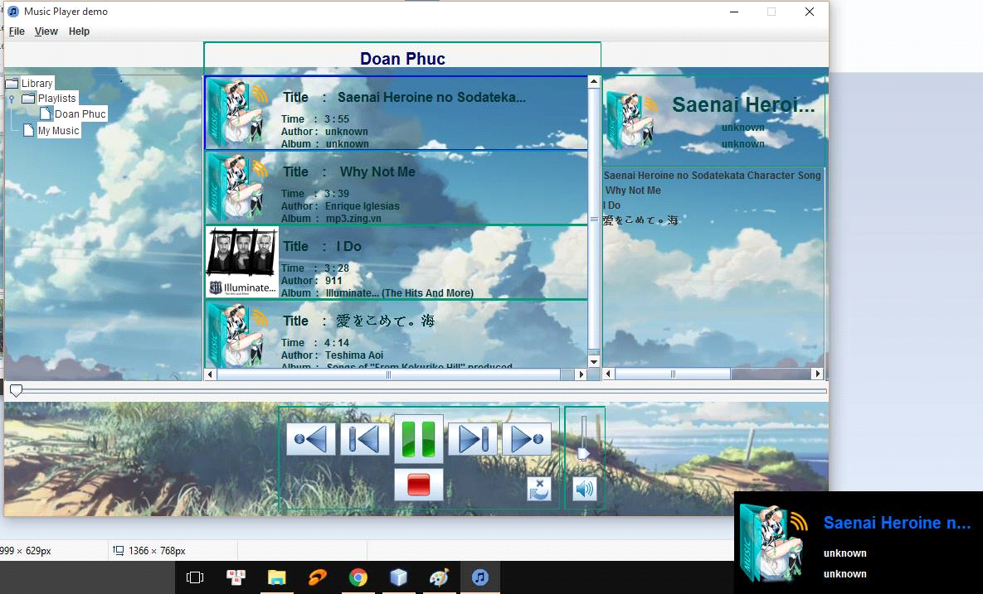

*Hình 1: Giao diện chính của chương trình khi đang phát nhạc*

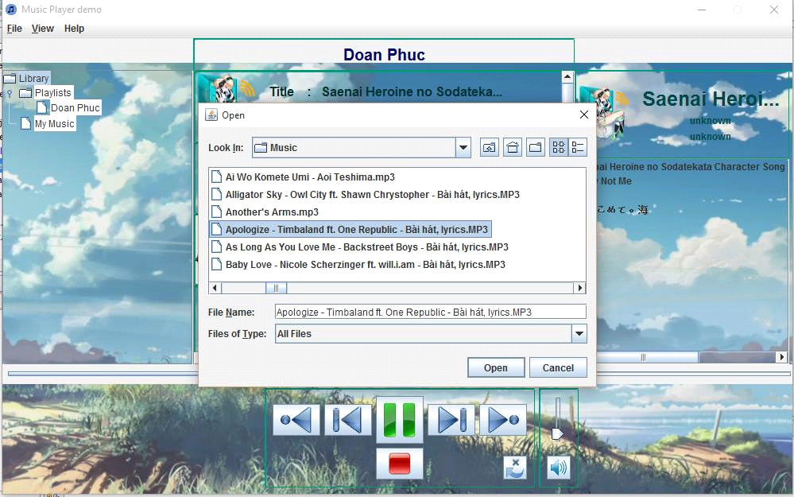

*Hình 2 : Mở tệp tin hoặc folder*

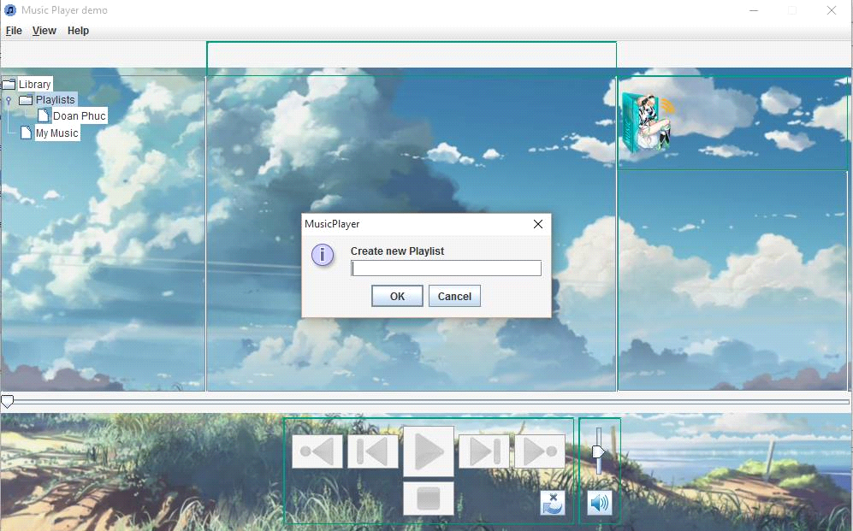

*Hình 3: Hình ảnh khi tạo playlist*

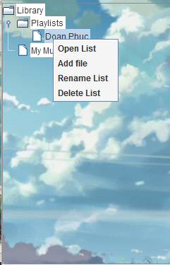

*Hình 4: Các tùy chọn đối với playlis*

# **IV.KẾT LUẬN VÀ HƯỚNG PHÁT TRIỂN**

Sau quá trình tìm hiểu và thực hiện đề tại. Nhóm đã hoàn thành được chương trình đáp ứng hầu hết các chức năng bài toán yêu cầu. Nhìn chung chương trình có những ưu và nhược điểm sau đây:

* **Ưu điểm:**
* Chương trình kích thước nhỏ.
* Giao diện thân thiện, dễ thao tác và xử lý.
* Chương trình chạy khá ổn định.
* **Nhược điểm:**
* Chương trình còn hạn chế về tệp tin, chỉ có thể đọc được file .mp3
* Tốc độ hoạt động của chương trình chưa cao.
* Chương trình ít chức năng, dễ gây nhàm chán cho người dùng.

**Hướng phát triển:**

* Trong tương lai nhóm sẽ tiếp tục phát triển khắc phục các nhược điểm của chương trình:
* Tăng cường khả năng xử lý các nhu cầu của người dùng

- Tối ưu hóa tốc độ thực hiện của chương trình.

- Mở rộng khả năng xử lý trên các ngôn ngữ khác.

* Tiếp tục cải tiến, bổ sung các chức năng của chương trình để chương trình trở thành một phần mềm hữu dụng cho mọi người

# **TÀI LIỆU THAM KHẢO**

[1] Các thư viện sử dụng com.mpatric.mp3agic, jl1.0.1.jar, mp3spi1.9.5.jar, tritonus_share.jar.

[2] http://www.javazoom.net/

**PHỤ LỤC**

**1. Hướng dẫn cài đặt:**

Chương trình không cần cài đặt chỉ cần vào thư mục và chạy file MusicPlayer.jar.